**1 день 1 часть**

**Знания Посвященного**

Посвященный Иерархии ИВО.

Входим в горизонт Посвященного.

Посвященный оперирует Частностью – Знания.

Посвященный Иерархии – это тот, кто знает

Посвященный ИВДИВО – практикующий.

Посвященный ИВО – реплицирующий.

На этом Синтезе становимся Посвященным, как таковым, взаимодействуем с Иерархией и с ИВДИВО.

В Иерархии ИВДИВО вы становитесь на определенную ступень Посвященного (по количеству Посвящений, по степени подготовки).

Посвященный Иерархии ИВДИВО должен понимать, как строится Иерархия.

Посвященный все добивается своим упорством и устремлением. И то, что ты достиг, тебя выносит на вершины Иерархии в ИВДИВО.

Посвященному всегда дается шанс преодолеть то, в чем он находиться, даже, если он умирает.

Задача Посвященного поддерживать жизнь, преодолевать по жизни любые препятствия и помогать другим, это делать, отстраивать на жизнь ИВ Отцом.

Вопрос: Почему у Посвященного не может, быть все плохо? Потому, что он не отрабатывает дхарму – в Огне нет дхармы (дхарма – это записи духа).

На Посвященного идёт Огонь Репликации, потом Огонь Практики, а сейчас входите в Огонь Знания.

Настоящий Посвященный заинтересован в росте команды, даже через противоречия – запомните это – втаптывать в грязь может только человек.

Посвященный, становится Посвященным, если в его теле, действует тело Огня. Из Розы Сердца Тело Огня переходит в физическое тело и Огонь Отца к вам тянется, раскручивая лучшие накопления из

У развитого человека внутри – Тело Духа.

У Посвященного Октавные части.

Иерархия у Отца начинается с Частей, чтобы у человечества выросли части.

Жизнь Посвященного находится в Октавной Монаде, поэтому мы срочно стали разрабатывать Розу Огня, чтобы тело Огня было у всех и мы могли ходить частями разных космосов.

Посвященный Иерархии – это части в Огне.

Посвященный – это тот, кто владеет знаниями, какие есть Компетенции и, как ими пользоваться (192 вида Компетенций).

Мы относимся к ИВАС Кут Хуми – мы становимся иерархическими. Когда Кут Хуми назначает на должность – мы переходим в ИВДИВО.

У нас 6 жизней. Ивдивная жизнь – в Доме Отца, остальные 5 жизней – жизнь в космосах иерархически. Посвященный Иерархии все это знает и думает об этом.

**Практика 1. Вхождение в 98 Си ИВО. Стяжание Посвященного Иерархии.**

**32 степени реализации**

Посвященный Иерархии – это реализации.

16-рица Огня (Полномочной реализации)

32. Отец ИВО

…..

18. Теург

17. Ученик ИВДИВО

!6-рица Материи (Компетентной ркализации)

16.

……

11. Служащий

10. Посвященный

1-9. 9-рица Человека: от Человека до Человека Иерархи.

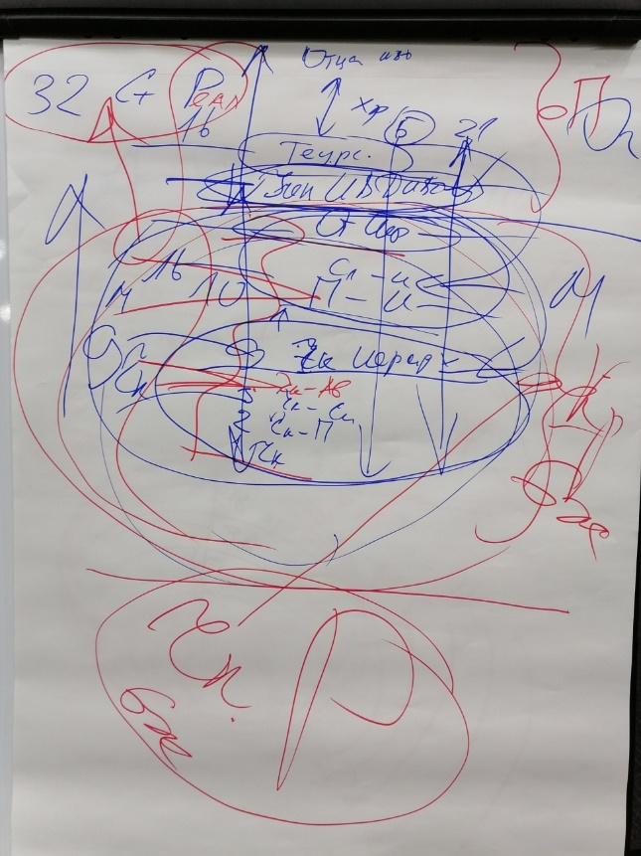

1 Курс – это обучение и подготовка вас, как Посвященного (обучили, ввели в Посвященного) и дальше вы должны подтвердить, что вы Посвященный жизнью своею.

Затем – Проф.парадигмальный и вот на 98 Си вы входите, уже как Посвященный, как таковой.

Вот какой вы здесь в Иерархии, такой вы, как Ученик ИВДИВО, т.е. Ученик ИВДИВО опирается на 16 выражений, он должен быть 16-ричен.

Пример: Посвященный Иерархии, вы в каком социуме?

Первый. Человеческий социум (9 человеческих реализаций).

Второй. Аватарский социум (ИВ Аватаров Синтеза). Мы, как Должностно Полномочные входим в этот социум, общаемся и.т.д.

Третий. Ипостасный социум (ИВ Аватаров Ипостасей), мы должны в это встроиться.

Посвященным Иерархии мы проходим три вида социума шестью видами Жизни.

Аватар Столицы – мэр города. В Огне ИВАС Себастьяна решать городские проблемы.

В сентябре выборы в городах.

**Какая идеология должна быть у партии**?

Идеология – в Метагалактический манифест добавить раздел Имперский социализм.

Имперский социализм строиться на сети томах Парадигмы:

Социализм экономики – парадигма Материи;

Куда идём – в космос – парадигма Метагалактики;

Социализм – это о человеке – парадигма Человека;

Социализм, построенный на научной базе – парадигма Науки ИВО.

7 том Парадигма Цивилизации.

МИС – Метагалактический Имперский Социализм.

Виталий Сердюк, как автор Метагалактического манифеста, разрешает осовременнить его изменениями и дополнением Имперским социализмом.

64-рица внутренней организации и четыре внутренних мира.

Философия для человека, парадигма – для Посвященного.

Внутри Посвященного Внутренняя парадигма.

Приучая население к семи парадигмам, приучаем их к внутренней парадигмальности. Внутренняя парадигма у Компетентного.

Населению фиксируется две жизни: Человека и Компетентного. У человека – Внутренняя Философия; у Компетентного – Внутренняя Парадигма.

Партия, которая занимается идеологии парадигмы, будет стимулировать компетенцию у населения (в профессии, и.т.д.).

**Практика 2. Стяжание внутренней организации Посвященного. Идеалогия имперского социализма+ 7 Парадигм физической осуществленности.**

**1 день 2 часть**

**0:00:10** Сейчас будет ещё одно стяжание – Первостяжание.

Пояснения к вышедшим изменениям и корректировкам на неделе: поменялись Константы Архетипических миров ИВДИВО. У нас теперь будет больше ядер синтеза, сейчас будем стяжать.

Сейчас 1533 ядра, Отец сказал, что 1533 стяжаете, а ядра миров не стяжаете.

**0:04:00** Сейчас сюда должны прибавить 320, а эти ядра дарит Отец. Эти 320 ядер в Метагалактическом Космосе, а мы учимся жить и действовать в пяти Космосах.

В итоге, Отец добавил 320 ядер Синтеза миров Октавного Космоса, плюс 320 ядер Синтеза миров Всеединого Космоса, плюс 320 ядер Синтеза миров Извечного Космоса и плюс 320 ядер Синтеза миров Метаизвечного Космоса. Всего 1600 ядер – это очень существенная разница с 320.

Мы тихонечко опубликовали, чтобы сверху не волновались, и всю неделю (ВС) усваивал вот это всё. Объём большой – было весело.

**0:07:13** Прибавляем ядра – получаем 3133 ядра Синтеза в каждом из нас.

Сегодня в честь дня рождения одного из участников Синтеза мы можем подарить человечеству ядра, за счёт именинника попросим для всего человечества. У них нет 5 Космосов, но есть две жизни – Человеческая и Компетентная – или 320 ядер, или 640 каждому человеку для жизни

Так как генов у нас 64, в 10 раз больше даёт Отец, должны выдержать.   
А чем больше у людей Синтеза, тем быстрее растут части.

4096 Архетипов в ИВДИВО и восемь Космосов – это только для ИВ Отца, у ИВ Матери – четыре Космоса. Человечеству стяжали четыре Космоса, человечество не выдержало. 2048 частей – на перспективу тысячелетий. Человечество пока с трудом входит в один Космос.

**0:19:43** Мы всегда должны иметь шанс перейти в нижестоящую подготовку. Если что-то не получается, мы должны спуститься ниже, там перестроится, тогда ты пройдёшь выше. Примеры.

**0:22:06** Например, вы вошли в Теурга, надо потренироваться Теургом, пока у вас не переключится, и вы не станете Теургом. И др. примеры.

**0:24:13** Сколько тренировка займёт, мы не знаем. Пример о вхождении в реализацию пятый год. Смысл назвать кем-то, если на тебя не реагирует ИВДИВО?

**0:25:43** Вас кто-то ведёт, чтобы вы вошли или стали кем-то, или вы добиваетесь сами? Вы просили Кут Хуми?

**0:26:55** Миры ИВДИВО не привязывают к архетипу и расширяют на масштаб.

**0.28.35** Сейчас у нас физический мир – 23, Тонкий мир – 64, Метагалактический мир – 96, а Синтезный мир – 128. И новость для вас: для вас всё ИВДИВО в этих четырёх мирах.

То есть всё ИВДИВО – 4096, для нас ИВДИВО – 128 архетипов Метагалактики максимум.

**0:30:39** Мы вошли в 8 Космосов ракурсом 8 Архетипов – это очень много. Мы осваиваем сейчас стяжанием тел 22 архетип ИВДИВО, 64 архетипа Метагалактики на себя ещё вытянуть не можем. Вошли в 76 Метагалактик, а состоялись в 22-й, а ходим в 4096-й.

**0:34:11** И чтобы в это войти нам нужны миры Метагалактики, которые держат нас правильно, и нам дают 320 ядер миров.

В Октавных мирах нас не видят. Мы можем идти пятиоболочечно.

**0:41:40** Т.к. мы в Метагалактике вошли в 128-ричный Космос, то все вышестоящие вынуждены нижестоящие впитывать в себя и ставить нас в это состояние.

**0:42:10** Вы Должностно Полномочные ИВДИВО. Как вы чувствуете оболочку ИВДИВО? Чтобы чувствовать, мы должны быть в 4-х мирах.

**0:44:50** В любом космосе на вас будет срабатывать эта система.

Здесь миры нельзя плюсовать, здесь миры можно нанизывать один в один разными Космосами, чтоб попасть в ИВДИВО.

**0:45:34** Пример.

**0:47:30** В ИВДИВО по отражению каждого из нас 4 мира синтезируются пятью космосами друг в друге – они плюсуются один к одному. Называется компактификация. Но при этом выходя в любой Космос вы получаете раскрутку четырёх миров.

**0:49:00** Эти ядра Синтеза были подарены Отцом. Эти ядра будут организовывать нашу внешнюю организацию. Зачем они были введены? Ядра Синтеза будут координировать со внешним миром в ИВДИВО-полисах, не будет так страшно выходить на из зданий, потому что вы по мирам пойдёте. Вы можете переходить легко из одного ИВДИВО-полиса в другой ИВДИВО-полис вышестоящего или нижестоящего архетипа. Появилось лёгкое движение по архетипам, в ом числе зданий за нами.

**Практика 3. 00:52-01:28. Стяжание 1600 ядер Миров 5 космосов для ДП, 640 Ядер Миров 2 космосов всему человечеству планеты Земля.**

**1:28:35** 5-ядерный процессор – это звезда, где в каждом варианте соответствующее ядро. Этот 5-ядерный процессор стоит в позвоночнике с каждым 6-ядерным процессором, где в каждом треугольнике тоже стоит звезда. Соответственно у нас в каждом позвоночнике в каждом позвонке у нас теперь крутятся два процессора – это те, кто прошёл 64 ядра первых Синтезов.

В оджасе эти процессы между синтезируются соответствующими Синтезами из 120 и там соответствующие 256 процессоры тоже включаются в 64. Постепенно мы это выясним.

**Практика 4. 1:34:40 – 02:06:00 10 Архетипов ИВДИВО. 178 косм. силы**

Набор: Аватаресса ИВО Культуры Отец-Человек-Субъекта ИВО ИВАС Святослава ИВАС Кут Хуми КЕГ, Аватаресса ИВО Плана Синтеза ИВАС Яромира ИВАС Кут Хуми Маркелова Галина

Сдано КХ: 16.06.2024